Центр дитячої та юнацької творчості
імені Олександра Шакала
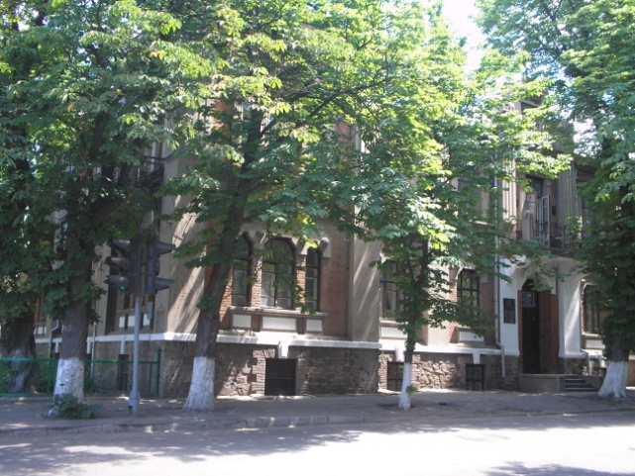
Центр дитячої та юнацької творчості розташований у старовинній будівлі колишньої земської управи. Цей будинок раніше належав купцю І. Соболєву. Після революції будинок передали робітникам, і він став Палацом праці. У 1936 р. за рішенням райвиконкому ця будівля була передана дітям. Так з`явився Палац піонерів і жовтенят (на той час він мав таку назву), про що в газеті «На зміну» від 18.11.1936 р. з’явилася замітка «Палац в Олександрії».
07 травня 1965 р. Палацу піонерів було присвоєно ім`я Олександра Шакала - члена підпільної організації м. Олександрії, а у 2005 р. перейменовано на Центр дитячої та юнацької творчості.
На сьогоднішній день заклад працює в художньо-естетичному напрямку і має три відділи: хореографічний, мистецький та декоративно-ужитковий, а також творче об’єднання «Хочу все знати».
В хореографічний відділ входять: хореографічний колектив «Романтика», зразковий художній хореографічний колектив «Усмішка», хореографічний колектив сучасного танцю «Каприз».
Мистецький відділ включає театральний гурток «Театр і К», ляльковий гурток «Театр веселих ляльок», гурток ігротехніків «Ігроленд», гурток громадянського виховання «Школа лідерів», гурток «Олександрійський молодіжний парламент», гурток «Основи журналістики», вокальний гурток «Перлина».
В декоративно-ужитковий відділ входять: народний художній колектив-студія «Художнє різьблення», гурток образотворчого мистецтва, гурток «Креативний дизайн», гурток «Бісероплетіння», гурток «Народна творчість», гурток «Іграшка-сувенір».
Наразі у ЦДЮТ в 19 гуртках навчається 605 вихованців.

